TEHNISKĀ SPECIFIKĀCIJA/ TECHNICAL SPECIFICATION Nr. TS 1102.00x v1

Vara kopnes 400-950A/ Coppery busbar 400-950A

| **Nr./ No** | **Apraksts/ Description** | **Minimālā tehniskā prasība/ Minimum technical requirement** | **Piedāvātās preces konkrētais tehniskais apraksts/ Specific technical description of the offered product** | **Avots/ Source[1]** | **Piezīmes/ Remarks** |
| --- | --- | --- | --- | --- | --- |
| **Vispārīgā informācija/ General information** | |  |  |  |  |
|  | Ražotājs (nosaukums, atrašanās vieta) / Manufacturer (name and location) | Norādīt informāciju/ Specify |  |  |  |
|  | 1102.001 Cu kopne 5x30 mm, 400 A, vienai spailei/ Cu busbar 5x30 mm, 400 A, for one connector**[2]** | Tipa apzīmējums/ Type reference [3] |  |  |  |
|  | 1102.002 Cu kopne 5x50 mm, 600 A, vienai spailei/ Cu busbar 5x50 mm, 600 A, for one connector | Tipa apzīmējums/ Type reference |  |  |  |
|  | 1102.006 Cu kopne 10x40 mm, 950 A, vienai spailei/ Cu busbar 10x40 mm, 950 A, for one connector | Tipa apzīmējums/ Type reference |  |  |  |
|  | 1102.003 Cu kopne 5x30 mm, 400 A, divām spailēm/ Cu busbar 5x30 mm, 400 A, for two connectors | Tipa apzīmējums/ Type reference |  |  |  |
|  | Parauga piegādes laiks tehniskajai izvērtēšanai (pēc pieprasījuma), darba dienas/ Delivery time for sample technical check(on request), working days | Norādīt vērtību/ Specify |  |  |  |
| **Dokumentācija/ Documentation** | |  |  |  |  |
|  | Ir iesniegts preces attēls, kurš atbilst sekojošām prasībām:/An image of the product that meets the following requirements has been submitted:   * ".jpg" vai “.jpeg” formātā;/ ".jpg" or ".jpeg" format * izšķiršanas spēja ne mazāka par 2Mpix;/ resolution of at least 2Mpix; * ir iespēja redzēt visu preci un izlasīt visus uzrakstus, marķējumus uz tā;/ the complete product can be seen and all the inscriptions markings on it can be read; * attēls nav papildināts ar reklāmu/ the image does not contain any advertisement | Atbilst/ Confirm |  |  |  |
| **Tehniskā informācija/ Technical information** | |  |  |  |  |
|  | Darba vides temperatūras diapazons/  Operating ambient temperature range, ºC | -40°…+40° |  |  |  |
|  | Pievienojuma vieta spailei/ Connection places – for connector | Atbilst/ Confirm |  |  |  |
|  | Kopnes materiāls- varš ar alvas pārklājumu/ Busbar material- Tin plated copper | Atbilst/ Confirm |  |  |  |
|  | Kopnes konstrukcija un izmēri saskaņā ar rasējumu/ The Busbar design and dimensions according drawing |  |  |  |  |
|  | Rasējums Nr.1- Cu kopne 5x30 mm, 400 A, vienai spailei/ Drawing No. 1- Cu busbar 5x30 mm, 400 A, for one connector | Atbilst/ Confirm |  |  |  |
|  | Rasējums Nr.2- Cu kopne 5x50 mm, 600 A, vienai spailei/ Drawing No. 2- Cu busbar 5x50 mm, 600 A, for one connector | Atbilst/ Confirm |  |  |  |
|  | Rasējums Nr.3- Cu kopne 10x40 mm, 900 A, vienai spailei/ Drawing No. 3- Cu busbar 10x40 mm, 900 A, for one connector | Atbilst/ Confirm |  |  |  |
|  | Rasējums Nr.4- Cu kopne 5x30 mm, 400 A, divām spailēm/ Drawing No. 4- Cu busbar 5x30 mm, 400 A, for two connectors | Atbilst/ Confirm |  |  |  |
|  | Kopnes maksimālā strāva/ Busbar max current, A |  |  |  |  |
| 12.1. | 1102.001 Cu kopne 5x30 mm, 400 A, vienai spailei/ Cu busbar 5x30 mm, 400 A, for one connector**[4]** | ≥ 400 |  |  |  |
| 12.2. | 1102.002 Cu kopne 5x50 mm, 600 A, vienai spailei/ Cu busbar 5x50 mm, 600 A, for one connector | ≥ 600 |  |  |  |
| 12.3. | 1102.006 Cu kopne 10x40 mm, 950 A, vienai spailei/ Cu busbar 10x40 mm, 950 A, for one connector | ≥ 950 |  |  |  |
| 12.4. | 1102.003 Cu kopne 5x30 mm, 400 A, divām spailēm/ Cu busbar 5x30 mm, 400 A, for two connectors | ≥ 400 |  |  |  |
| **Saistītie materiāli/ Related materials** | |  |  |  |  |
|  | 2108.001 Spaile, kopņu 16-70mm2 Al/ Busbar connectors 16-70mm2 Al | Kopne/ busbar 1102.001  Kopne/ busbar 1102.002  Kopne/ busbar 1102.003 |  |  |  |
|  | 2108.002 Spaile, kopņu 70-240mm2 Al/ Busbar connectors 70-240mm2 Al | Kopne/ busbar 1102.001  Kopne/ busbar 1102.002  Kopne/ busbar 1102.003 |  |  |  |
|  | 2108.003 2108.003 Spaile, kopņu 16-120mm2 Al/Cu 6-35/ Busbar connectors 16-120mm2 Al/Cu 6-35 2 | Kopne/ busbar 1102.001  Kopne/ busbar 1102.002  Kopne/ busbar 1102.003 |  |  |  |
|  | 2108.006 Spaile, kopņu 120-240mm² Al/ Busbar connectors 120-240mm² Al2 | Kopne/ busbar 1102.006 |  |  |  |

**Rasējums Nr.1/ Drawing Nr.1**

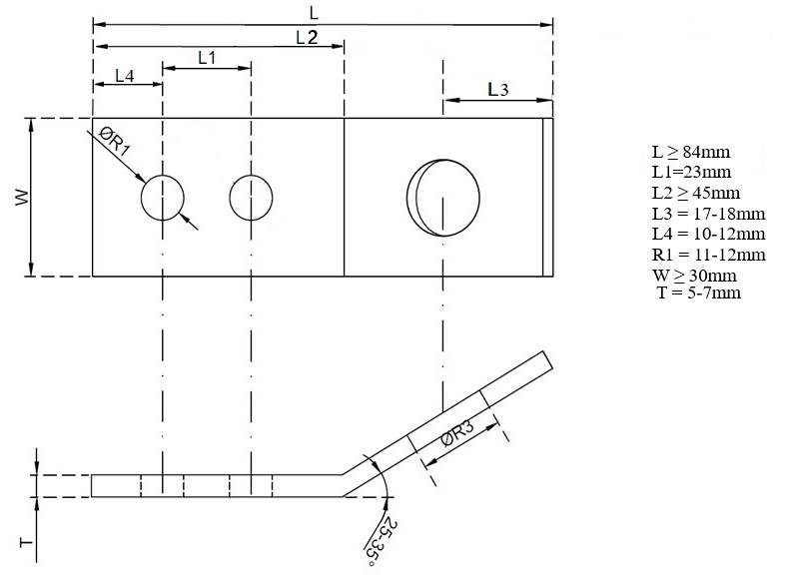

**Rasējums Nr.2/ Drawing Nr.2**

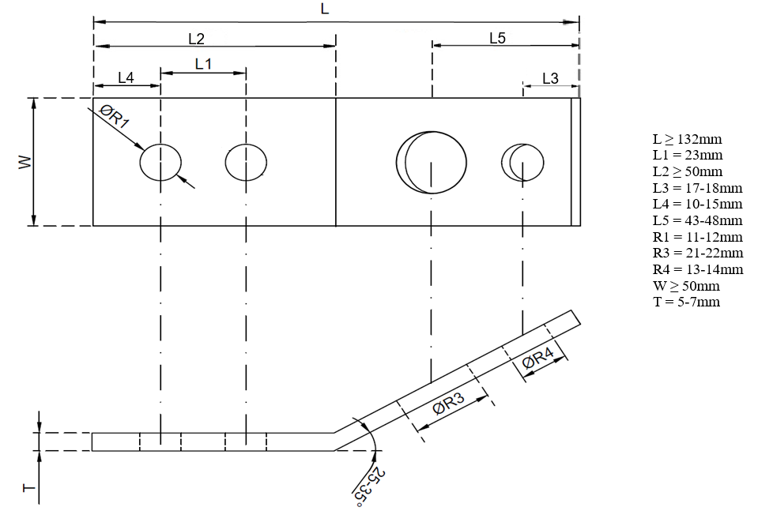

**Rasējums Nr.3/ Drawing Nr.3**

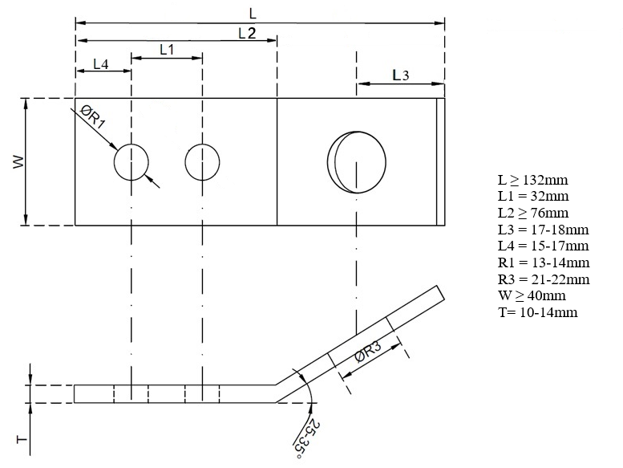

**Rasējums Nr.4/ Drawing Nr.4**

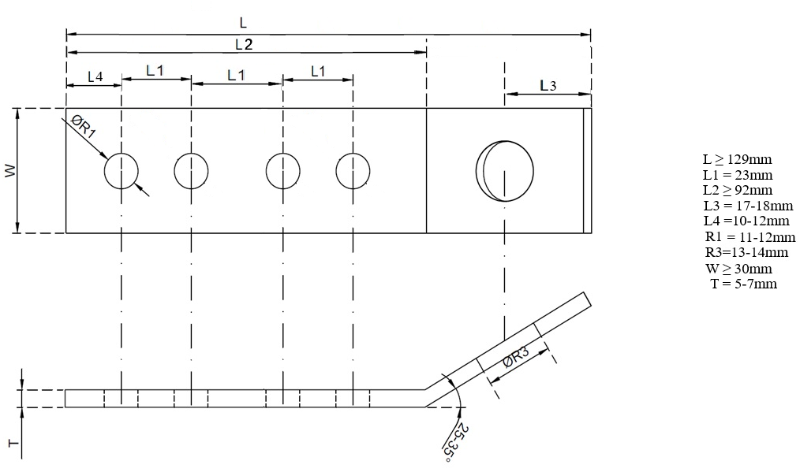

1. Precīzs avots, kur atspoguļota tehniskā informācija (instrukcijas nosaukums un lapaspuse)/ An accurate source presenting the technical information (title and page of the instruction)
2. “Sadales tīkls” materiālu kategorijas nosaukums un numurs/ Name and number of material category of AS “Sadales tīkls”
3. Norādīt pilnu preces tipa apzīmējumu (modeļa nosaukums)/ Specify type reference (model name)
4. “Sadales tīkls” materiālu kategorijas nosaukums un numurs/ Name and number of material category of AS “Sadales tīkls”